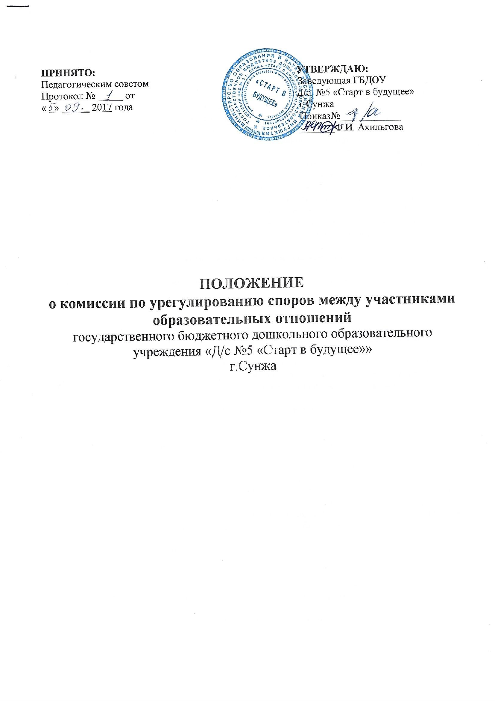
1. Общие положения.
1.1. Положение о комиссии по урегулированию споров между участниками образовательных отношений (далее – Положение) устанавливает порядок создания, организации работы, принятия и исполнения решений комиссией по урегулированию споров (далее – Комиссия) между участниками образовательных отношений государственного бюджетного дошкольного образовательного учреждения Детский сад № 5 «Детский сад № 5 г.Сунжа «Старт в будущее»» «Старт в будущее»» (далее - Учреждение) (далее – Комиссия).
1.2. Комиссия создается в соответствии с Федеральным законом от 29 декабря 2012 года № 273-ФЗ «Об образовании в Российской Федерации» в целях урегулирования разногласий между участниками образовательных отношений по вопросам реализации права на образование, в том числе в случаях возникновения конфликта интересов педагогического работника, применения локальных нормативных актов Учреждения.
1.3. В своей деятельности Комиссия руководствуется действующим законодательством об образовании, трудовым и семейным законодательствами, уставом Учреждения, Положением о нормах профессиональной этики педагогических работников, Правилами внутреннего распорядка воспитанников, Правилами внутреннего трудового распорядка и настоящим Положением.
1.4. Решение Комиссии является обязательным для всех участников образовательных отношений.
1.5. Решение Комиссии может быть обжаловано в установленном законодательством РФ порядке.

2. Формирование Комиссии и организация ее работы.
2.1. В состав Комиссии входят члены Совета Учреждения в количестве 6 человек: 3 - представителя от родителей (законных представителей); 3 – представитетя от работников Учреждения. Руководитель Учреждения входит в состав Комиссии по должности и является его председателем. Персональный состав Комиссии выбирается на Совете Учреждения и утверждается приказом руководителя. Члены Комиссии и привлекаемые к ее работе физические лица работают на безвозмездной основе.
2.2. В случае досрочного прекращения полномочий члена Комиссии в ее состав избирается новый представитель от соответствующей категории участников образовательных отношений. Досрочное прекращение полномочий члена Комиссии осуществляется:
- на основании личного заявления члена Комиссии об исключении из его состава;
- по требованию не менее 2/3 членов Комиссии, выраженному в письменной форме;
- в случае отчисления из Учреждения воспитанника, родителем (законным представителем) которого является член Комиссии, или увольнения работника – члена Комиссии.
2.3. Состав Комиссии формируется таким образом, чтобы была исключена возможность возникновения конфликта интересов, могущего повлиять на принимаемые Комиссией решения.
2.4. Из числа членов Комиссии на заседании Совета Учреждения прямым открытым голосованием простым большинством голосов на 2 года избирается заместитель председателя и секретарь.
2.5. Председатель Комисии:
· организует работу Комиссии;
· созывает и проводит заседания Комиссии:
· дает поручения членам Комиссии, привлекаемым специалистам, экспертам;
· выступает перед участниками образовательных отношений с сообщениями о деятельности Комиссии.
2.6. В отсутствие председателя Комиссии его полномочия осуществляет заместитель председателя Комиссии.
2.7. Секретарь Комиссии отвечает за ведение делопроизводства, регистрацию обращений, хранение документов Комиссии, подготовку ее заседаний.
2.8. При возникновении прямой или косвенной личной заинтересованности любого члена Комиссии, которая может привести к конфликту интересов при рассмотрении вопроса, включенного в повестку дня, член Комиссии обязан до начала заседания заявить об этом. В таком случае он не принимает участия в рассмотрении указанного вопроса.
2.9. При необходимости председатель имеет право привлекать к работе Комиссии в качестве экспертов любых совершеннолетних физических лиц с правом совещательного голоса. Привлекаемые к работе лица должны быть ознакомлены под расписку с настоящим Положением до начала их работы в составе Комиссии.
2.10. Членам комиссии и лицам, участвовавшим в ее заседаниях, запрещается разглашать конфиденциальные сведения, ставшие им известными в ходе работы Комиссии. Информация, полученная в процессе деятельности Комиссии, может быть использована только в порядке, предусмотренном федеральным законодательством об информации, информатизации и защите информации.
2.11. Заседание Комиссии проводятся по мере необходимости. Кворумом для проведения заседания является присутствие на нем 2/3 членов Комиссии. Решение Комиссии принимаются открытым голосованием простым большинством голосов.

3. Порядок работы Комиссии.
3.1. Комиссия собирается по мере необходимости. Решение о проведении заседания Комиссии принимается ее председателем на основании обращения (жалобы, заявления, предложения) участника образовательных отношений не позднее 5 рабочих дней с момента поступления такого обращения.
3.2. Обращение подается в письменной форме. В жалобе указываются конкретные факты или признаки нарушений прав участников образовательных отношений, лица, допустившие нарушения, обстоятельства.
3.3. Комиссия принимает решения не позднее 10 рабочих дней с момента начала его рассмотрения. Заседание Комиссии считается правомочным, если на нем присутствовало не менее 3/4 членов Комиссии.
3.4. Лицо, направившее в Комиссию обращение, вправе присутствовать при рассмотрении этого обращения на заседании Комиссии. Лица, чьи действия обжалуются в обращении, также вправе присутствовать на заседании Комиссии и давать пояснения.
3.5. Для объективного и всестороннего рассмотрения обращений Комиссия вправе приглашать на заседания и заслушивать иных участников образовательных отношений. Неявка данных лиц на заседание Комиссии либо немотивированный отказ от показаний не являются препятствием для рассмотрения обращения по существу.
3.6. Комиссия принимает решение простым большинством голосов членов, присутствующих на заседании Комиссии.
3.7. В случае установления фактов нарушения прав участников образовательных отношений, Комиссия принимает решение, направленное на восстановление нарушенных прав. На лиц, допустивших нарушение прав воспитанников, родителей (законных представителей) воспитанников, а также работников организации, Комиссия возлагает обязанности по устранению выявленных нарушений и (или) недопущению нарушений в будущем.
3.8.. Комиссия отказывает в удовлетворении жалобы на нарушение прав заявителя, если посчитает жалобу необоснованной, не выявит факты указанных нарушений, не установит причинно-следственную связь между поведением лица, действия которого обжалуются, и нарушением прав лица, подавшего жалобу или его законного представителя.
3.9. Решение Комиссии оформляется протоколом с указанием срока исполнения.
3.10. Решение Комиссии обязательно для исполнения всеми участниками образовательных отношений.

4. Обеспечение деятельности комиссии.
4.1. Организационно-техническое и документационное обеспечение деятельности Комиссии, а также информирование членов Комиссии о вопросах, включенных в повестку дня, о дате, времени и месте проведения заседания, ознакомление членов Комиссии с материалами, представляемыми для обсуждения на заседании Комиссии, осуществляется секретарем Комиссии.
4.2. Делопроизводство Комиссии ведется в соответствии с действующим законодательством.
4.3. Протоколы заседания Комиссии, заявления и материалы по существу рассматриваемых споров включаются в номенклатуру образовательного Учреждения и хранятся в архиве в составе отдельного дела.

